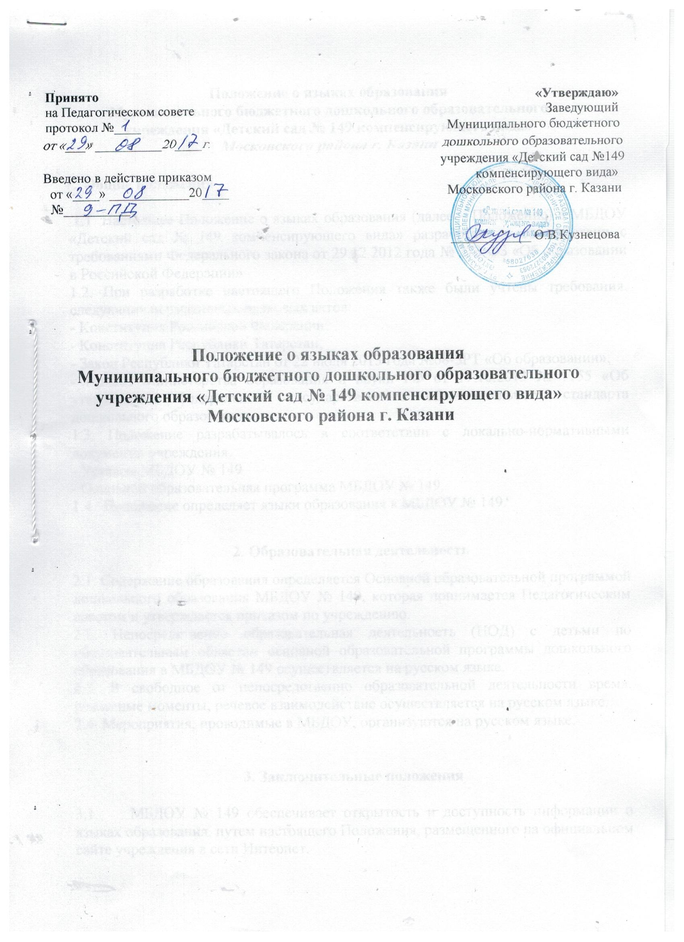
Положение о языках образования
Муниципального бюджетного дошкольного образовательного
учреждения «Детский сад № 149 компенсирующего вида»
Московского района г. Казани

- Общие положения

1.1. Настоящее Положение о языках образования (далее – Положение) в МБДОУ «Детский сад № 149 компенсирующего вида» разработано в соответствии с требованиями Федерального закона от 29.12.2012 года № 273-ФЗ «Об образовании в Российской Федерации»
1.2. При разработке настоящего Положения также были учтены требования, следующих нормативных правовых актов:
- Конституция Российской Федерации;
- Конституция Республики Татарстан;
- Закон Республики Татарстан от 22 июля 2013 года №68-ЗРТ «Об образовании»;
- Приказ Министерства образования и науки РФ от 17.10.2013 № 1155 «Об утверждении федерального государственного образовательного стандарта дошкольного образования».
1.3. Положение разрабатывалось в соответствии с локально-нормативными документы учреждения.
- Уставом МБДОУ № 149
- Основной образовательная программа МБДОУ № 149.
1.4. Положение определяет языки образования в МБДОУ № 149.

2. Образовательная деятельность

2.1. Содержание образования определяется Основной образовательной программой дошкольного образования МБДОУ № 149, которая принимается Педагогическим советом и утверждается приказом по учреждению.
2.2. Непосредственно образовательная деятельность (НОД) с детьми по образовательным областям основной образовательной программы дошкольного образования в МБДОУ № 149 осуществляется на русском языке.
2.3. В свободное от непосредственно образовательной деятельности время, режимные моменты, речевое взаимодействие осуществляется на русском языке.
2.4. Мероприятия, проводимые в МБДОУ, организуются на русском языке.

3. Заключительные положения

  - МБДОУ № 149 обеспечивает открытость и доступность информации о языках образования, путем настоящего Положения, размещенного на официальном сайте учреждения в сети Интернет.

